**民事起诉状**

**起诉人**：何义军, 男, 汉族, 身份证号431126198402221233, 北京物资学院本科,

团员, 住四川省成都市高新区天府大道北段18号附10号, 电话19250199051

**被告**：中国人寿财产保险股份有限公司上海市分公司，法人代表“杨楠”，统一社会信用代码 “91310000662495655K”，企业类型"股份有限公司分公司(国有控股)",注册地“中国(上海)自由贸易试验区银城路88号（中国人寿金融中心）16楼、17楼”

**名词解释:**

**人寿财险**: 全称"中国人寿财产保险股份有限公司上海市分公司"，

**拼多多**: "上海寻梦信息技术有限公司",统一社会信用码“91310105090037252C”.

美国上市公司(PDD Holdings Inc.)，中国最大综合互联网电商平台之一。

**浦东法院**: "上海市浦东新区人民法院"。人寿财险的管辖地法院。

**起诉请求**：

1. 被告支付"损失赔偿金(起诉期+审理期)"人民币10962000元人民币。
2. 被告承担因本案造成的其它成本和费用(例如律师费、诉讼费交通费等)。
3. 原告保留已诉请之外的其他所有权利。
4. 被告撤销无效保险合同，停止欺骗交易行为。依法公开。

**适用法律法规的条款项目**:

《民法典》

第一百四十八条、第一百四十九条、第一百五十四条 串通的虚假"正品保险"无效。

第一百八十六条  被告违约不赔付，损害原告财产权益承担侵权责任。

第四百九十七条第二和第三款 不当格式条款无效。

第四百九十八条 格式条款理解争议，保护提供格式条款一方的相对方。

第五百条第二和第三款、第一百五十七条　虚假保险造成对方损失应当赔偿。

《保险法》

第四条　保险活动必须尊重社会公德，不得损害社会公共利益。

第十一条 订立保险合同应当遵循公平原则确定各方的权利和义务。

第十二条第二款 财险的被保险人在保险事故发生时，对保险标的没有保险利益。

第十九条第一款和第二款 不当格式条款无效。

第三十条 格式条款理解争议，保护提供格式条款一方的相对方。

**事实与理由**：

理由:

1. 拼多多与中国人寿财险在拼多多应用上提供的**"正品险保障"实为虚假(无效)保险**。本质等于 "买到'非正品'仅退款"。而这是国家法律就能强制保障的。

因为根据拼多多公开正品保险合同的"保险责任"的4个条件，只要"拼多多'假一退一'，就使'正品保险合同无责'"。**而'假一退一'是"国家法律强制保障的"**，因此拼多多肯定'假一退一'，**最终使"正品保险合同"不会有任何实质的风险保障**。

1. 被告和拼多多因为"正品险交易订单"取得的有关利益，就是"不当得利"。

被告以"无效保险得利巨大"的事实，不仅不符合市场经济、民事法律权利和

行为，也违反保险行业规则 和 社会公德及通常。

被告以虚假的"正品保险合同"误导消费者认知，欺骗全球消费者。

包括原告在拼多多平台上交易订单号"250624-582179888711450")交易。

1. 被告设置不正当条件阻碍消费者维权，虚假宣传不正当竞争得利巨大。

事实:

1. 2025年06月24日，原告通过拼多多购买了商家“ACA北美电器云玥专卖店” 销售的"ACA精准厨房电子秤高精度..."款式为"【标充款】，【3kg0.1g】省电精准""，共1件，金额为5.42元，订单号"250624-582179888711450"。
2. **该商品页显著位置有显著的"正品险标识"和"正品险由中国人寿财险承保"文字**。

点击该"正品险链接"展示的"正品保险"页面，其完整内容由已提交证据图片"证据_平台1_正品险_保险说明及理赔*"证实，特此摘要前两段：

"商品正品交易履约保证保险（正品险）由拼多多联合中国人寿财产保险股份有限公司上海市分公司（中国人寿财险）"共同推出。若消费者在指定店铺内买到非正品，在取得正品鉴定机构提供的鉴定为非正品的报告后可以发起理赔。

正品险保险责任: 保险期间内, 消费者在拼多多购买商品, 商品有正品险标识，但经正品鉴定机构认定为非正品, 且拼多多未能依据相关法律或服务承诺按期返还消费者已支付的该商品价款的, 中国人寿财险按照保险合同约定负责赔偿"

1. **到货验收发现并确认是"假冒伪劣商品"**;
2. 拼多多平台串通持"中央金融"牌的"中国人寿财险"信誉承保的"虚假正品保险合同"欺骗交易，还能"阻止任何赔付"。绕过"任何实质保险责任"。极大不正当得利。
3. 虚假"正品险保障"导致事实上的"虚假宣传"，违反"反不正当竞争法"。
4. "该保险合同"要求消费者提供"正品鉴定机构的正品报告"是阻碍消费者正当维权，显示不公正、不平等的。显式不公正的无效"格式合同条款"。
5. 拼多多平台上全世界的消费者的权益，过去、现在以及可预见的未来一段时期，都受到"虚假正品保险合同"的欺诈交易。
6. "惩罚性赔偿损失"应当参照"侵权平台方"的"法定代表人"的实际收入水平：
7. 为防止平台型法人"滥用社会、市场及网络支配地位、操纵经济和社会秩序";
8. 为督促平台型法人第一时间主动联系受损害方, 先行赔偿防止此类案发；
9. 为受损害方，争取合理赔偿，保护民众的合法权利，特别是受司法救助群体。
10. 总天数估计: 120天(赔偿损失用的)

赔偿计算的起始日为2025年06月24日("订单成交日")。先估计10月24日为判决日期。为给法院足够时间，及合理估计立案"标的额"，

另外，原告接受按照实际的判决执行日期更正标的额，以尊重法院的自主日程安排。也请法官判决前和原告同步判决执行日期并更正标的额。

1. 赔偿损失的参照模型: 赔偿金额计算公式为: [ "总天数" × "日薪" × "放大系数" ]。

①"放大系数": 10.0，罚赔十倍, 被告制定显式不合理规则、不正当竞争。

②"总天数": 120天。

③"日薪"(原告2025年的)应当为:9135元/天; 由历史薪资计算年均增长率估计:

④被告应赔偿金额 10962000.00元[ 120 ×9135 ×10 ]

1. 请法院将被告侵害社会公共利益的公益诉讼线索，转报给有管辖权的检察院一并提起公诉; 因为被告联合拼多多以虚假"正品保险合同"误导与欺骗全球消费者交易并侵占他们权利.

证据

已独立提交。

此致

上海市浦东新区人民法院

起诉人(签名): 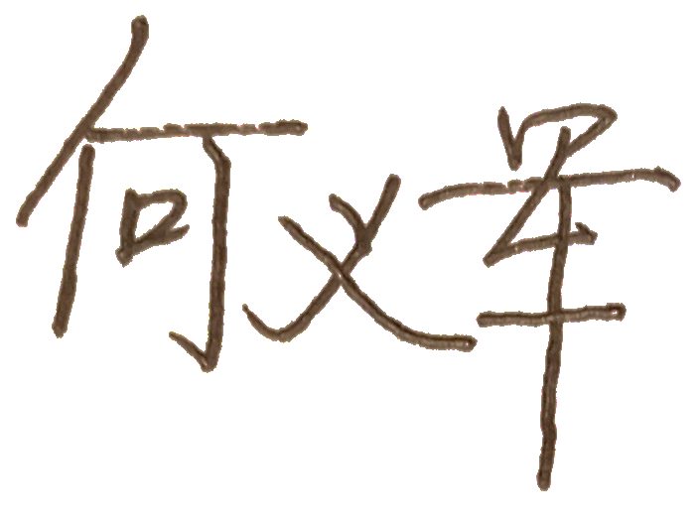

　　　　　　　　 日期: 2025年09月24日